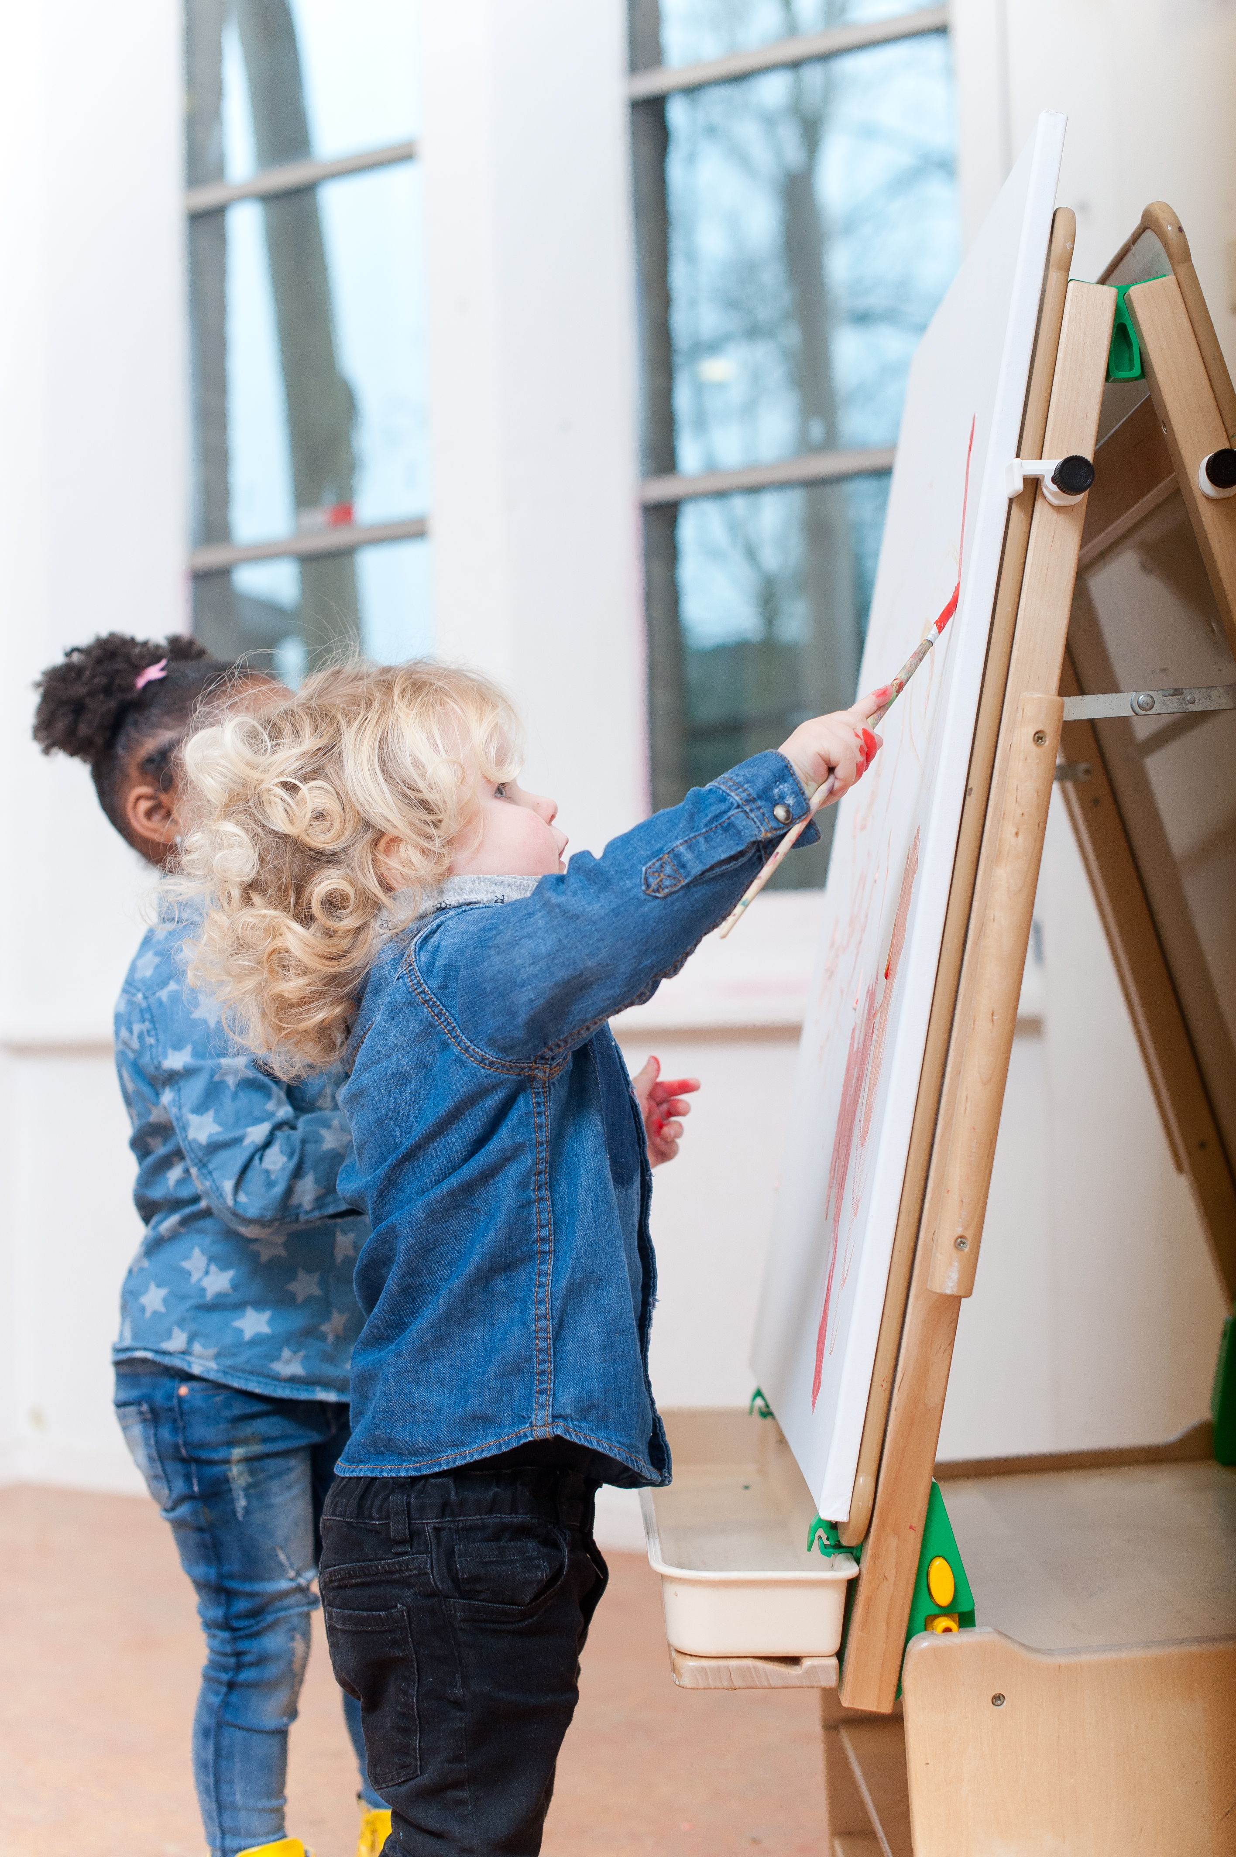

Handleiding groepsportaal

Jaamo

Inhoud
Groepsportaal 4
Locatie-instelling: 4
1 Aanwezigheid 6
Weergave opties 6
• Compacte weergave 6
• Leeftijd zichtbaar 6
• Product zichtbaar 6
Zoeken & filteren 7
Aanwezigheidsregistratie 7
Aanmelden 7
Afmelden 8
Wijzigingen 8
2 Ophaallijst 12
3 Berichten 13
Gesprekken met ouders 13
Bericht naar ouder(s) van één kind 14
Bericht naar meerdere ouders 14
Nieuwsbrieven en het Doenkids activiteitenprogramma versturen 15
Berichten ontvangen 15
Interne berichten vanuit de backoffice 16
4 Kinderen 17
Zoeken en filteren 17
Actieve kinderen 18
Algemeen 18
Gewenste dagritme 21
Tweede stam- of basisgroep 21
Vaste dagen 22
Scholen 22
Foto’s 22
Schriftje 22
Dossier 23
Kindvolgformulieren 23
Overzicht kindvolgformulieren 25
Kijk! observatie of een ander document delen met ouders 26
5 Kindvolgsysteem 29
6 Fotobeheer 30
Foto uploaden 30
Kinderen taggen aan foto 30
Tags aanpassen 30
Foto’s per kind 31
Foto verwijderen 31
7 Verhaaltjes 32
Verhaaltje toevoegen 32
Een verhaaltje voor meerdere kinderen schrijven 32
Een verhaaltje schrijven voor een paar van de kinderen 32
Het ritme van de dag aan ouders communiceren 33
Verhaaltjes bewerken 34
Verhaaltjes (on)zichtbaar maken voor ouders 35
Overzicht verhaaltjes 35
8 Mutaties 36
9 Overdracht 37
Overdracht maken 37
Opmerking toevoegen aan overdracht 37
Overdracht of opmerking verwijderen 38
Overdracht van andere groepen lezen 38
10 Personeelsplanning 39
Bijlage 1: Stroomschema notitie 40

Groepsportaal
Het groepsportaal wordt door de pedagogisch medewerkers op de groepen gebruikt en bestaat uit verschillende modules. De modules die we gebruiken in het groepsportaal worden in deze handleiding toegelicht. Je vindt ze in de blauwe balk aan de linkerkant.

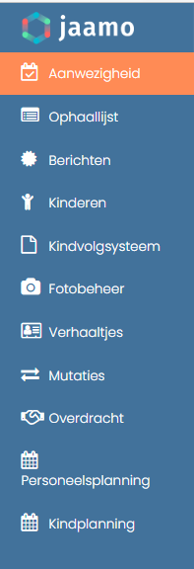 De modules aan de linkerkant van het scherm.

Locatie-instelling: binnen één locatie kunnen pedagogisch medewerkers vanuit het groepsportaal van één groep ook de andere groepen van diezelfde locatie zien/gebruiken. Door middel van vinkjes kunnen één of meerdere groepen tegelijk worden bekeken. Door hier meerdere groepen aan te vinken, wordt het ook mogelijk om bijvoorbeeld: kinderen uit de andere groep aan of af te melden, foto’s van kinderen van de aangevinkte groepen te taggen, de overdracht van een andere groep te lezen en berichten naar ouders van andere groepen te versturen.

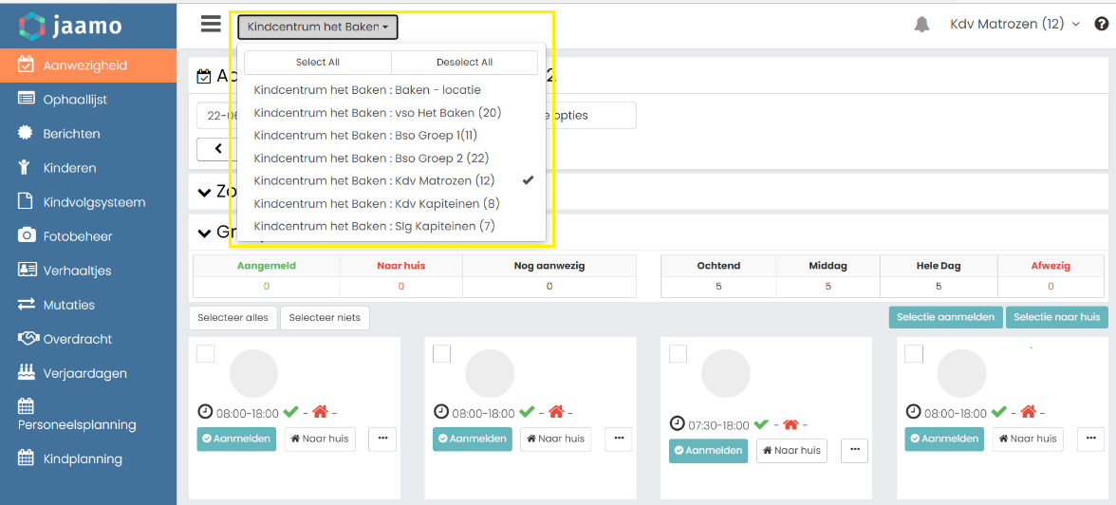
In het geel omcirkelde vlak kan een keuze voor een of meerdere groepen gemaakt worden.

- Aanwezigheid

In de module aanwezigheid worden de kinderen getoond die die dag worden verwacht.

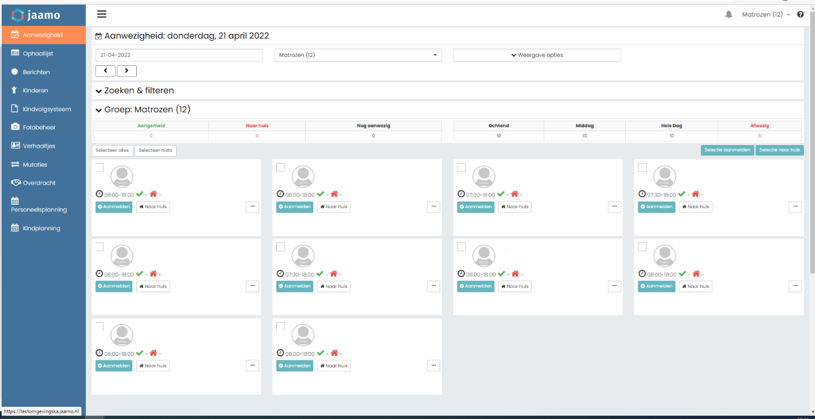
Wat je te zien krijgt als je in de module ‘Aanwezigheid’ zit

Bovenaan in het scherm kan een datum worden geselecteerd om eventueel vooruit of achteruit te kijken in de planning.

In het scherm staat aan de rechterzijde weergegeven hoeveel kinderen die dag worden verwacht en eventueel zijn afgemeld.

Weergave opties
- Compacte weergave Dit zorgt voor een compactere weergave van de “aanwezigheidstegels”. De functionaliteiten vanuit deze weergave blijven gelijk.
- Leeftijd zichtbaar Deze functionaliteit is alleen beschikbaar in de gewone weergave. Op de tegel van het kind wordt nu ook de leeftijd van het kind in jaren en maanden weergegeven.
- Product zichtbaar De naam van het product dat op de dag van de aanwezigheid wordt afgenomen wordt weergegeven op de tegel. De weergave van het product kan worden gecombineerd met de weergave van de leeftijd.

Zoeken & filteren
Als op “Zoeken & filteren” wordt geklikt, opent de zoek- en filtermogelijkheid.
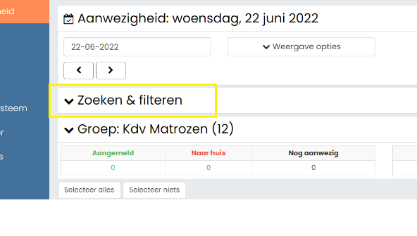
Hiermee kan op de pagina worden gezocht. Alleen de zoekresultaten worden vervolgens op de pagina getoond. Denkbijvoorbeeld aan alle kinderen met een VE registratie, door te kiezen voor doelgroep kinderen.
Door middel van ‘sorteren’ kan je bepalen hoe de kindlijst wordt weergegeven. Standaard staat hij op voornaam A-Z gesorteerd.

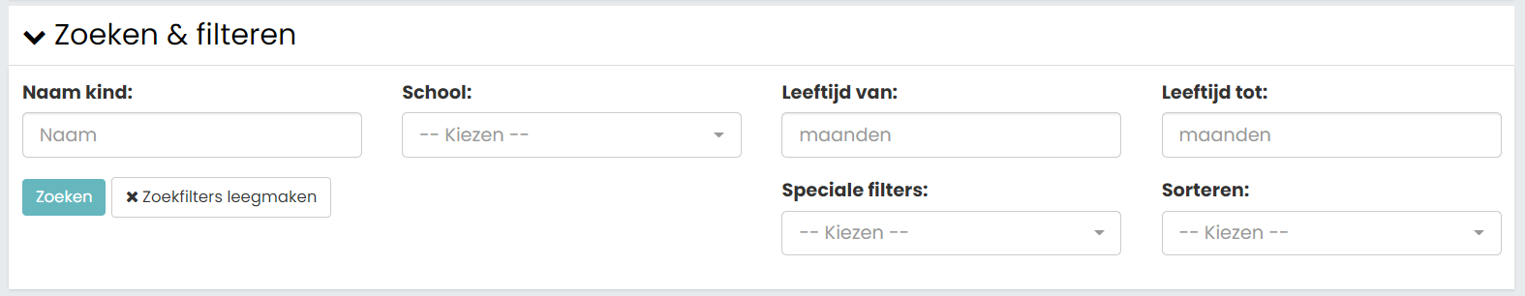

Aanwezigheidsregistratie
Op deze pagina kan heel eenvoudig worden geregistreerd hoe laat een kind binnen is gekomen en naar huis is gegaan.

Aanmelden Kinderen kunnen per kind worden aangemeld, of met meerdere kinderen tegelijk. Dit kan, per kind op de individuele tegels, door op “Aanmelden” te klikken als het kind binnen komt. Als meerdere kinderen tegelijk binnen komen en moeten worden aangemeld, selecteer dan deze kinderen, per kind op de individuele tegel of gebruik de knop ‘selecteer alles’, en vervolgens ‘selectie aanmelden’ . Als een kind is aangemeld, verschijnt een groene cirkel om de profielfoto en de aankomsttijd wordt vermeld op de tegel.
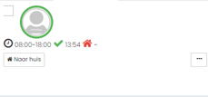

Afmelden Ook het afmelden kan per kind of met meerdere kinderen tegelijk. Dit kan, per kind op de individuele tegels, door op “Naar huis” te klikken als het kind wordt opgehaald. Als meerdere kinderen tegelijk weggaan en moeten worden afgemeld, selecteer dan deze kinderen, per kind op de individuele tegel of gebruik de knop ‘selecteer alles’, en vervolgens ‘selectie naar huis’ . Als een kind is afgemeld, verschijnt een rode cirkel om de profielfoto en de vertrektijd wordt vermeld op de tegel.

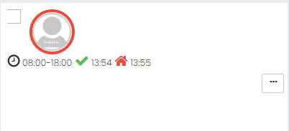

Let op: je kan geen kinderen vanuit het groepsportaal afmelden voor een toekomstige datum. Ouders kunnen dit zelf vanuit het groepsportaal.

Wijzigingen Via de drie optieknoppen (zie geel omcirkelde blokje hieronder) op de tegel kunnen wijzigingen in de planning van die dag worden doorgevoerd.

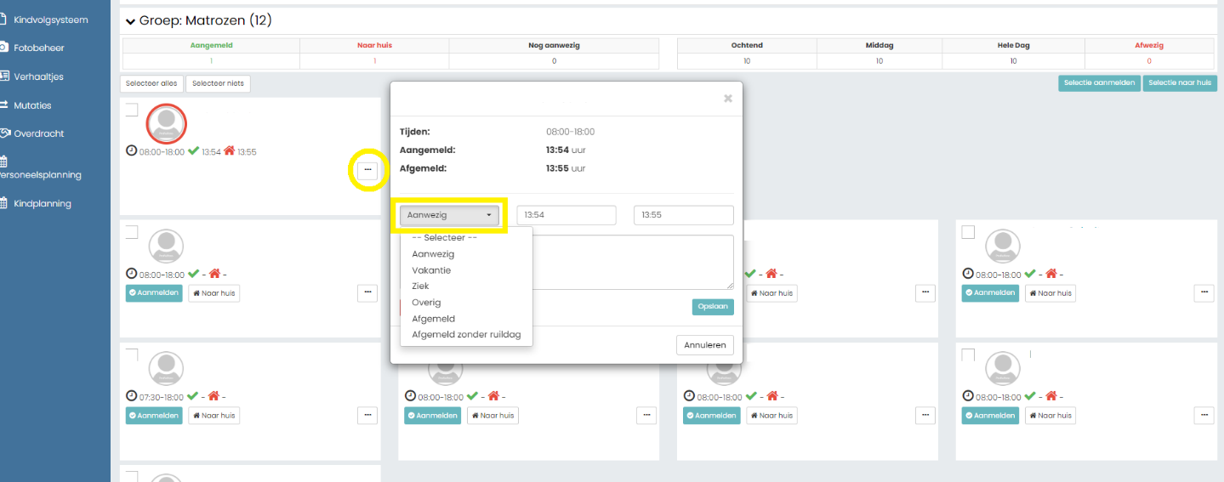

Aanwezigheid aanpassen In het dropdownmenu (zie geel gekaderde vak) staan verschillende opties waarmee de planning kan worden aangepast. De groep heeft hierin meer mogelijkheden dan de ouder, die een kind alleen kan afmelden.
Op de groep kan je kiezen voor: Vakantie, Ziek, Overig, Afgemeld, Afgemeld zonder ruildag.

Tijden aanpassen De tijden in de pop-up kunnen worden aangepast, mocht dit nodig zijn. Vul hiervoor de juiste tijd(en) in en klik op “Opslaan”.

Planning splitsen Via deze knop kan je een kind halverwege de dag naar een andere groep verplaatsen en is het mogelijk om aan te geven dat een kind maar een halve dag aanwezig zal zijn. Ook kan je via deze knop aangeven als een kind gedurende de dag kort afwezig is (bijv. voor doktersbezoek). Volg hiervoor de volgende stappen:

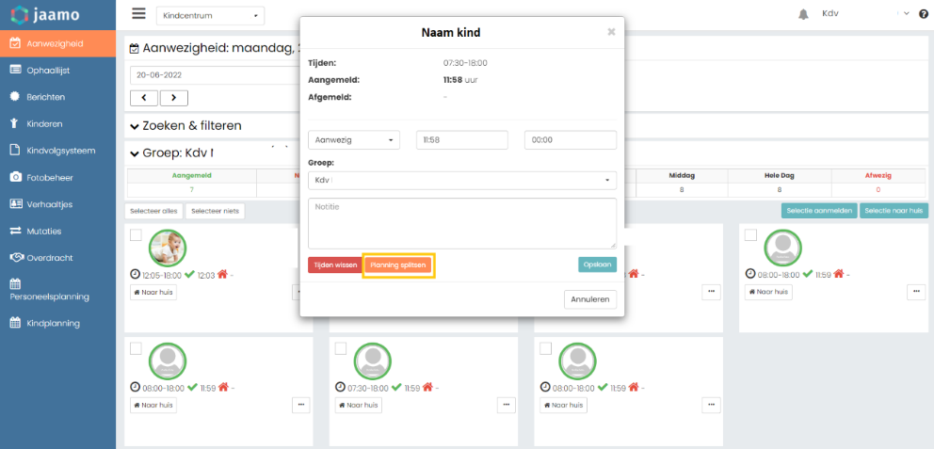

Bij het halverwege de dag verplaatsen van een kind naar een nieuwe groep, vul je het tijdstip in dat het kind in de andere groep zal starten en de groep waar dat zal zijn.
Bij een halve dag vul je het tijdstip in dat de tweede helft v.d. dag begint. Bij groep vul je de groep in waar het kind opgevangen gaat worden.
Bij tijdelijke afwezigheid vul je bij 'begint bij nieuwe groep vanaf:' het tijdstip in dat je verwacht dat het kindje weer komt in.

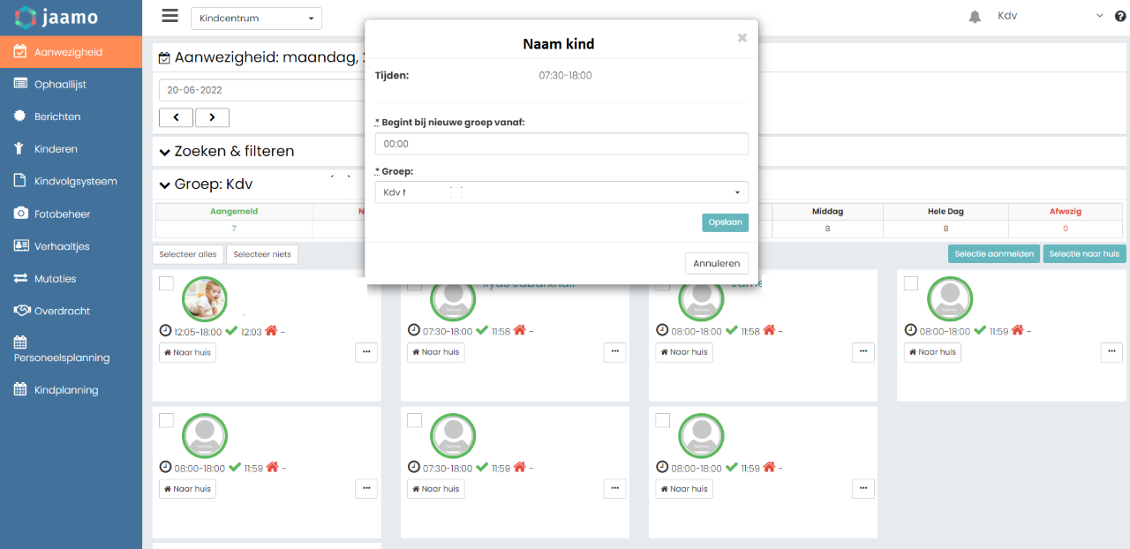

Je ziet nu als je naar beneden scrollt twee keer de kindtegel van het kind, met verschillende start en eindtijden indien het kind op dezelfde groep verblijft.
Als het kind naar een andere groep verplaatst zal het kind op de lijst van die groep verschijnen.
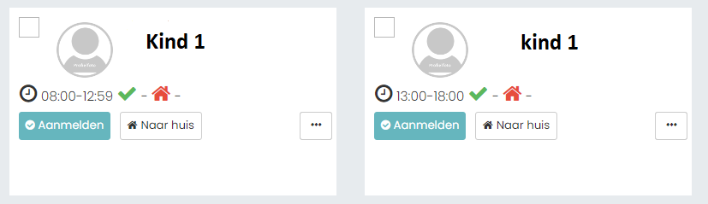
Je kan de tegel met het eerste aanwezigheidsmoment aanmelden. Als het kind tijdelijk wordt opgehaald kan je hem afmelden. Wordt het kind weer teruggebracht na het bezoek aan het consultatie bureau, dan klik je de tegel met dat aanwezigheidsmoment op aanmelden.
Bij een halve dag kan je het dagdeel dat het kind niet komt via de optieknoppen op afwezig zetten.

Kind van groep verplaatsen
Om een kind van groep te verplaatsen klik je op de optieknop naast de naam van het kind (= de drie puntjes)
Je kan nu onder ‘groep’ de groep waar je het kind naartoe wilt verplaatsen selecteren en op opslaan klikken. Het kind verschijnt op de aanwezigheidslijst van de andere groep.

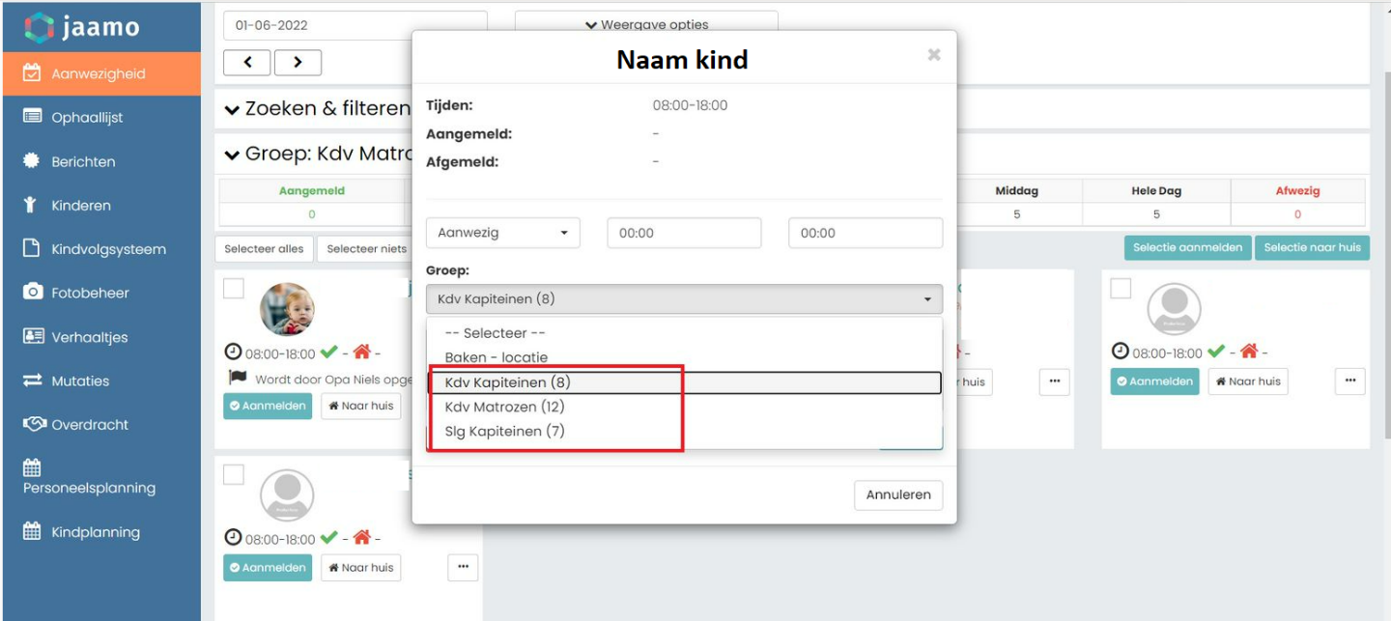

Notitie Er kan een dagnotitie worden achtergelaten. Deze is dan zichtbaar op de kindtegel (Het blokje met de foto en naam van het kind) in het overzicht. De notitie is alleen zichtbaar in de weekplanningen in het groepsportaal en in de backoffice (dus niet in het ouderportaal). Noteer hier bijzonderheden die op die dag gelden, denk aan: eenmalige toediening van medicijnen, iemand anders die het kind komt halen etc. Zie ook het stroomschema notities onderaan deze handleiding om te weten welke type notitie je waar kunt schrijven.
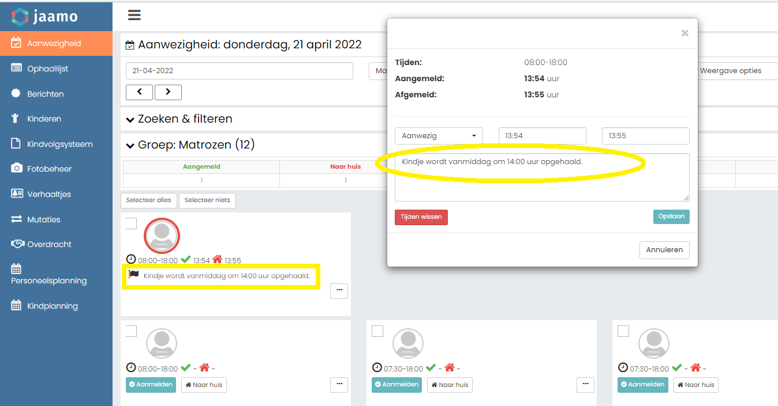
Hier kan een dag notitie worden geschreven

Tijden wissen Met de knop ‘tijden wissen’ worden de geregistreerde tijden van het kind volledig gewist. Het kind wordt in het overzicht naar beneden verplaatst en moet opnieuw aangemeld worden met de juiste tijd.

- Ophaallijst

Met de ophaallijst kan per school een lijst worden samengesteld welke kinderen die dag worden verwacht op de opvang en moeten worden opgehaald van school. In het selectievenster kan worden aangegeven voor welke school (eventueel vestiging) en opvanggroep een ophaallijst moet worden samengesteld. Je krijgt dan de ophaallijst voor alle klassen. De ophaallijst kan eventueel in pdf worden gedownload.

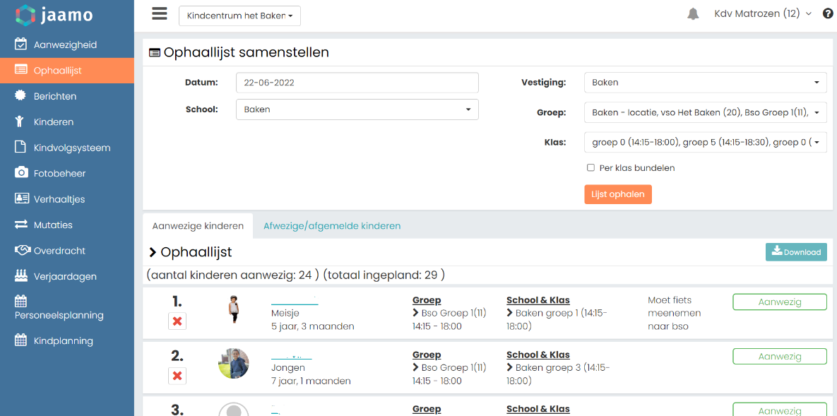

- Berichten

In de module “Berichten” worden twee verschillende soorten berichten weergegeven: Hierbij is bovendien onderscheid in berichten die afgelopen week zijn ontvangen en oudere berichten, zowel voor de gesprekken met ouders als voor interne berichten. Zie ook het stroomschema notities onderaan deze handleiding om te weten welke type notitie je waar kunt schrijven.
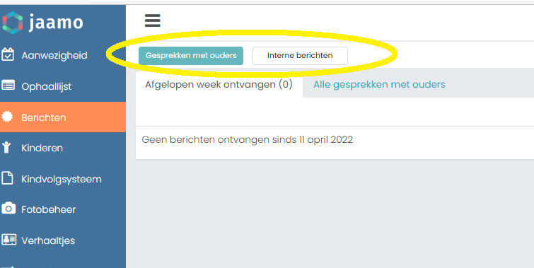

Gesprekken met ouders
Via de knop kan een bericht worden gemaakt dat naar één of meerdere ouders wordt verstuurd. De afzender van het bericht is altijd de groep waarmee in het groepsportaal is ingelogd. Dus ook als een andere groep is geopend dan waarmee is ingelogd. De volgende waarschuwing verschijnt dan in beeld: (Ingelogd als Tijgertje, maar er wordt een bericht naar ouders van Balou gestuurd)

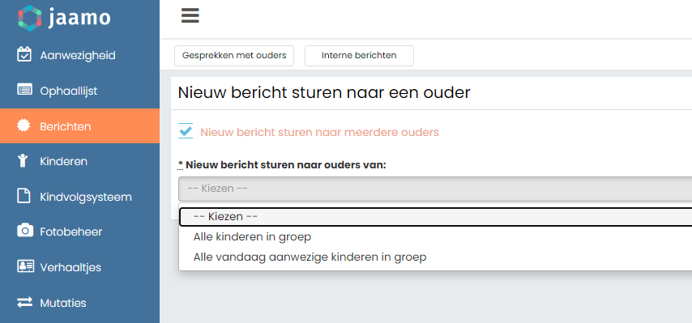

Bericht naar ouder(s) van één kind In het dropdownmenu kan een keuze worden gemaakt naar welke ouder een bericht wordt gestuurd. Vervolgens kan daarnaast worden aangegeven of het bericht ook naar de partner van die ouder moet worden verstuurd. In dat geval ontvangen beide ouders hetzelfde bericht.

Bericht naar meerdere ouders Daarnaast kan een bericht naar meerdere ouders tegelijk worden gestuurd, waarbij de opties zijn:
• Alle kinderen in groep
• Alle vandaag aanwezige kinderen in groep
Na het maken van de keuze is het vervolgens alsnog mogelijk te selecteren naar de ouders van welke kinderen het bericht wordt gestuurd door vinkjes te zetten achter de namen van de kinderen wiens ouders het bericht moeten ontvangen. Na het versturen kunnen de ouders het bericht lezen in het ouderportaal.

Hier de stappen die je moet zetten om een bericht naar meerdere ouders tegelijk te versturen:

Ga naar de module berichten en klik rechts op nieuw bericht sturen.
Je ziet nu het volgende scherm:

Vink nieuw bericht sturen aan meerdere ouders aan.
Maak een keuze naar welke ouders je een bericht wilt sturen. ‘alle kinderen in de groep’ of ‘alle vandaag aanwezige kinderen in groep’

Je krijgt nu een lijst met namen van kinderen die ja kan aanvinken en kan de kinderen naar wiens ouders je het bericht wilt sturen aanvinken.

Onder de namenlijst is een leeg vak waar je het bericht kunt typen. Druk vervolgens op ‘verstuur’.

Nieuwsbrieven en het Doenkids activiteitenprogramma versturen
Doenkids geldt voor de bso en na de zomer 2022 ook voor kdv en slg.
Alleen de coördinatoren kunnen een locatie specifieke nieuwsbrief of het activiteiten programma uit DoenKids versturen.
De coördinator moet hiervoor het activiteitenprogramma downloaden uit DoenKids en vervolgens uploaden in Jaamo en versturen via de module ‘nieuwsbrieven’. Uitleg hierover is te vinden in: Handleiding Jaamo communicatie en nieuwsbrieven via backoffice.

Berichten ontvangen
Ouders kunnen vanuit het ouderportaal reageren op berichten en ook nieuwe berichten sturen naar de groep van het kind. Als de groep een nieuw bericht heeft ontvangen, dan verschijnt bij het “belletje” een oranje cirkel met een getal erin. Door daarop te klikken, komen de nieuwe notificaties in beeld en is zichtbaar welke berichten wanneer zijn ontvangen Ook is binnen de module “Berichten” zichtbaar dat er nieuwe berichten zijn ontvangen: Op deze berichten kan weer gereageerd worden. De notificatie verdwijnt pas de volgende dag, om alle medewerkers de kans te geven de berichten te lezen.

Interne berichten vanuit de backoffice
Vanuit de backoffice bestaat er de mogelijkheid om een bericht te sturen naar een locatie.
Deze functie kan door de coördinator gebruikt worden. Er kan niet op deze berichten gereageerd worden.

Let op: Deze interne berichten zijn dus niet de interne meldingen over kinderen (die noteer je bij het kind in zijn Dossier) of de dagoverdracht voor je collega’s (die noteer je bij de module Overdracht) Zie ook het stroomschema notities onderaan deze handleiding om te weten welke type notitie je waar kunt schrijven.

- Kinderen

In de module “Kinderen” worden alle huidige en toekomstige kinderen van de groep getoond, met de informatie die van belang is voor de groep.

Let op: Jullie zullen geen stamkaarten en wijzigingen in de contracten van kinderen meer per mail ontvangen vanuit Klantadvies. Maak dus afspraken op locatie over het bijhouden van de mutaties, zie ook hoofdstuk mutaties.

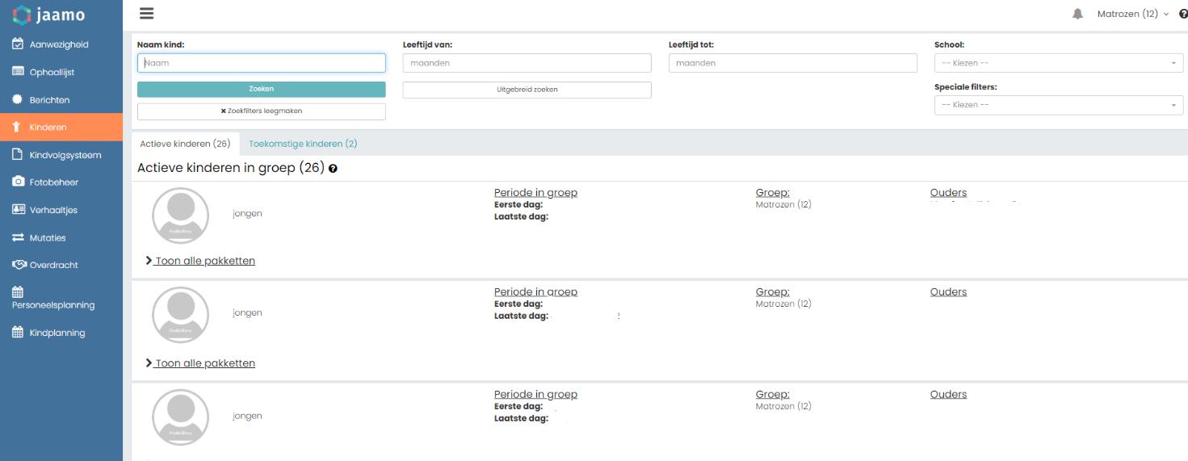

Zoeken en filteren
Binnen de module kan worden gefilterd op kinderen en alleen de zoekresultaten worden dan getoond.

Zo kan je zoeken op basis van school, leeftijd (van/tot).
Ook zijn er ‘speciale filters’: doelgroepkinderen (= kinderen met VE indicatie), kinderen met allergiën, kinderen met medicijnen, kinderen met dieetwensen, kinderen met bijzonderheden.

Selecteren kan op verschillende kenmerken: begintijd, dagdelen, voornaam A-Z, achternaam A-Z, jong naar oud, oud naar jong

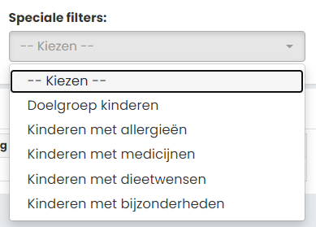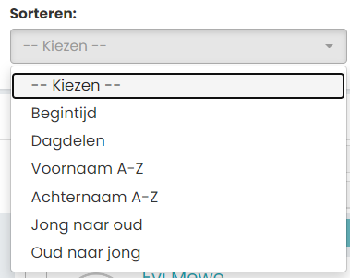

Actieve kinderen
Op dit tabblad worden alleen kinderen getoond met een actieve plaatsing in de groep op de dag dat de pagina wordt geopend. Als op de naam van het kind wordt geklikt, wordt de kindkaart geopend met daarin de volgende tabbladen: Algemeen, Vaste dagen, Scholen, Foto’s, Schriftjes, Dossier
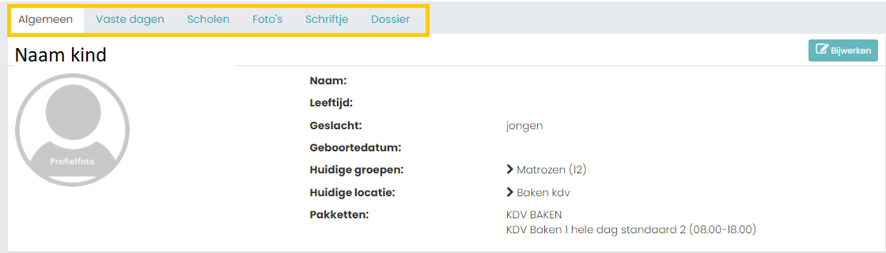

Algemeen Op het tabblad “Algemeen” wordt de basisinformatie van het kind getoond, waaronder:
- Naam en leeftijd
- Plaatsingsgegevens
- Gegevens ouders
- Contactgegevens
- Noodinformatie
- Extra informatie; met daaronder o.a. Medicijnen, Allergieën, Voeding, bijzonderheden, opmerking bij ophalen en kind is doelgroepkind
- Extra velden; met daaronder beschrijving van het kind, tweede stam/basisgroep en de toestemmingen
- Mentoren
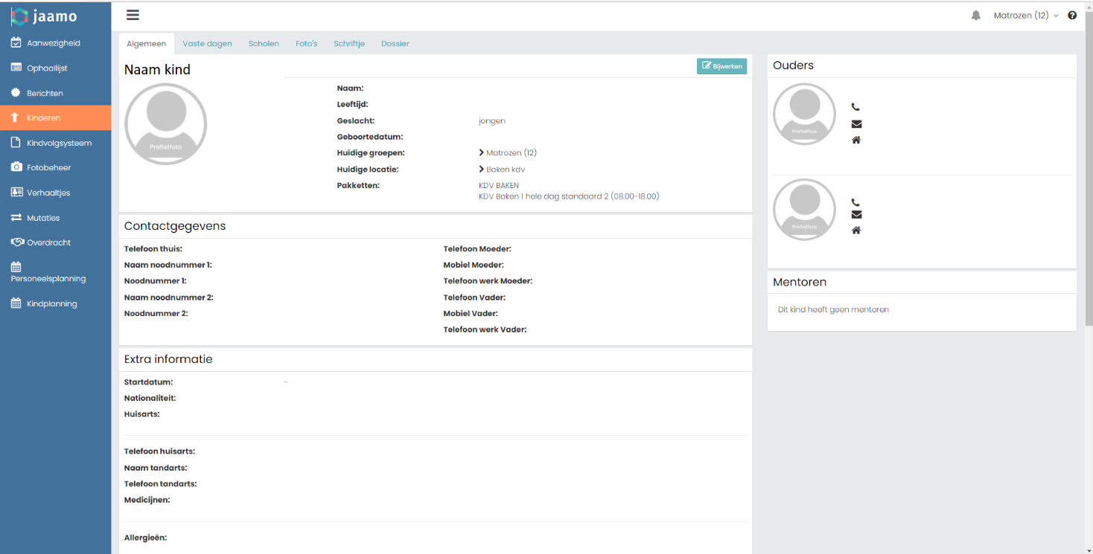
Het tabblad ‘algemeen’ in de kindkaart.
Door middel van de knop 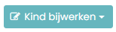 kunnen bepaalde gegevens vanuit het groepsportaal worden bijgewerkt.

Door te kiezen voor ‘basis informatie’ kan je de profielfoto aanpassen en een ‘opmerking bij ophalen’ noteren. Deze opmerking verschijnt dan ook op de ophaallijst.

Door te kiezen voor ‘mentor koppelen aan een kind’ kan je de mentor aan een kind koppelen. Het is belangrijk dat dit gedaan wordt, omdat we de verplichting hebben om ouders te informeren wie de mentor van hun kind is. Wanneer de koppeling gedaan is kunnen ouders in het ouderportaal lezen wie de mentor is. Volg het volgende stappenplan.
- Klik op ''Mentor koppelen aan kind'
- Je krijgt nu een pop-up waar je kan klikken op '+ Nieuwe mentor koppelen'
- Kies in de lijst de medewerker die de mentor is uit
- Vul eventueel een start e/o einddatum in
- Klik op toevoegen -> Nu staat de mentor op de kindkaart vermeld.

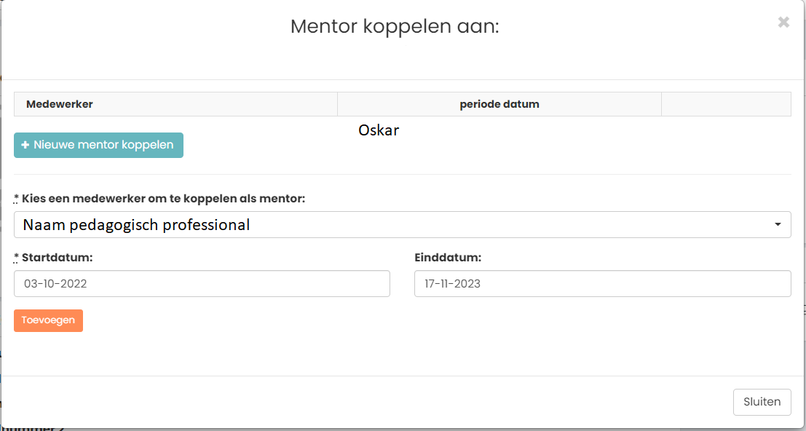

Door te kiezen voor ‘aanvullende gegevens’ kun je de onderstaande punten aanpassen.
Onder de kopjes ‘allergieën, medicijnen, voeding en bijzonderheden’. Kunnen pedagogisch medewerkers noteren als een kind een allergie heeft, een dieet volgt, specifieke medicijnen langdurig gebruikt en welke bijzonderheden er zijn. Deze vier kopjes geven wanneer ze zijn ingevuld een notificatie op de ‘kindtegel’ in de module ‘Aanwezigheid’. Ouders kunnen in hun ouderportaal terug lezen wat er onder deze kopjes genoteerd staat.

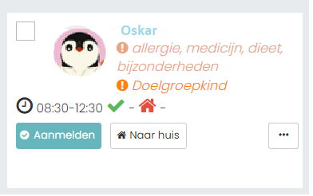 De notificatie in de kindtegel

Gebruik deze punten alleen om de zaken te noteren waarvan het van belang is dat alle medewerkers op de groep meteen zien dat er iets op één van deze categorieën speelt. Staat er een werkwijze in het kinddossier beschreven, bijvoorbeeld de afspraken die zijn gemaakt over het omgaan met bepaald gedrag, dan noteer je in de kindkaart van het kind onder ‘bijzonderheden’ --> “zie kinddossier”. Dankzij de notificatie op de kindtegel weet iedere medewerker dat er bij dit kind iets speelt en dat zij verder kunnen lezen. Ook een VE indicatie komt als notificatie in de kindtegel te staan. Er staat dan ‘Doelgroep’. Of een kind een doelgroepkind is wordt door Team klantadvies in Jaamo gezet.

Gewenste dagritme
Het gewenste dagritme of andere algemene informatie van een kind kan je noteren onder het kopje ‘Extra informatie’ in het veld ‘beschrijving van het kind’ (zie hieronder). Wat hier geschreven wordt is niet te lezen door ouders in het ouderportaal.

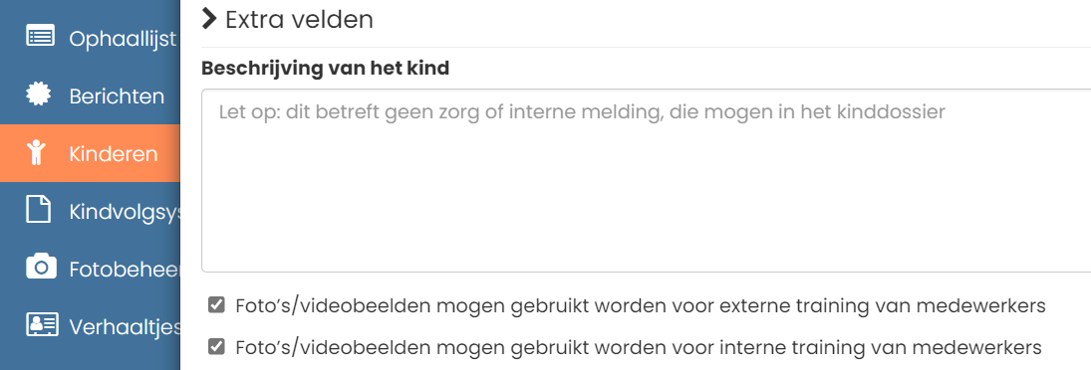

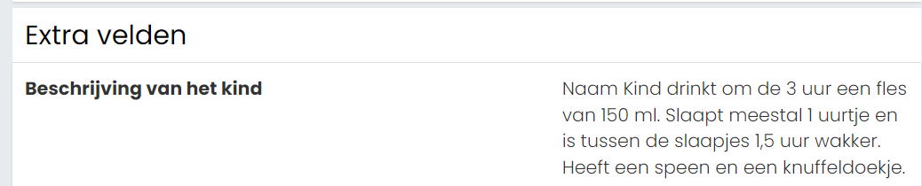
Zo ziet het er ingevuld uit.

Tweede stam- of basisgroep
Na het vakje waar je de beschrijving van het kind kan noteren, staat een vak om aan te kunnen geven wat de tweede stam/basisgroep van het kind is (ouders kunnen dit zien in hun ouderportaal)
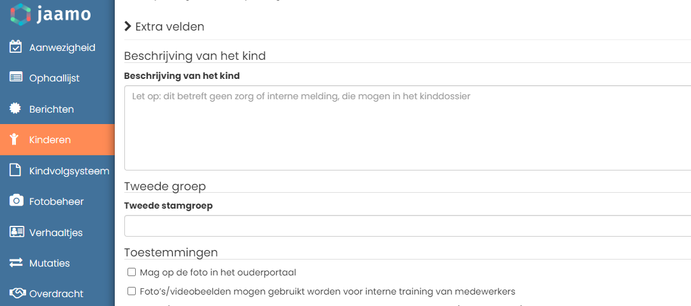

Het gaat hierbij om de tweede stamgroep/basisgroep waarmee wordt samengevoegd, zoals ook in het pedagogisch werkplan staat.

Onder ‘Extra velden’ staan naast de beschrijving van het kind ook welke toestemmingen de ouders hebben gegeven, denk aan of een kind in een buitenbedje mag slapen of op de foto mag in het groepsportaal.

Doelgroepkind/ kinderen met een VE indicatie
In Jaamo zal er door de afdeling klantadvies een eventuele VVE verklaring bij een kind genoteerd worden. Jaamo noemt deze kinderen ‘doelgroepkinderen’.
Zo kan je dit terug vinden:
- in de kindtegel staat een notificatie 'doelgroepkind' (zie afbeelding – notificatie in kindtegel). Zo kan je in de aanwezigheidslijst overzichtelijk zien welke kinderen er die dag met een VE-indicatie aanwezig zij
- er staat een groen vinkje op de kindkaart: kind is doelgroepkind.

Vaste dagen Hier zijn de vaste dagen van het kind terug te vinden, zowel de huidige als de toekomstige. De trajectplanning is ook zichtbaar als dat een andere groep of locatie betreft, zolang het kind ook een plaatsing heeft op de groep die is ingelogd in het groepsportaal. De vaste dagen zijn niet bewerkbaar in het groepsportaal.

Scholen Op dit tabblad wordt de school weergegeven waar het kind aan is gekoppeld, met daarbij de benodigde gegevens. Deze koppeling kan niet vanuit het groepsportaal gemaakt worden, dit wordt in de backoffice gedaan.

Foto’s Onder foto’s zijn alle foto’s zichtbaar waar dat kind in is getagd. Er kunnen nieuwe foto’s worden toegevoegd met de knop ‘meer foto’s uploaden’ of worden verwijderd door op het kruisje te klikken. Vanuit de module “Fotobeheer” kunnen foto’s voor meerdere kinderen tegelijk worden geüpload en beheerd.

Schriftje In het schriftje kunnen op kindniveau verhalen worden toegevoegd om naar ouders te versturen.
Een nieuw verhaal kan worden toegevoegd door middel van de knop ‘nieuw verhaaltje toevoegen’. In de pop-up kan vervolgens een tekst worden geschreven en eventueel één foto worden toegevoegd (de wens om meerdere foto’s toe te voegen is doorgegeven aan Jaamo). Door middel van het vinkje bij “Zichtbaar voor ouders” kan worden bepaald of het verhaal bij het opslaan gelijk zichtbaar wordt gemaakt in het ouderportaal, of dat dit nog niet het geval is. Het groene vinkje of rode kruisje naast de naam van het kind geeft aan of het verhaaltje zichtbaar is voor ouders. Na het opslaan van het verhaal, kan dit later worden bijgewerkt, en eventueel zichtbaar worden gemaakt, door middel van de drie optieknoppen. Vanuit de module “Verhaaltjes” zijn verhalen voor meerdere kinderen tegelijk te schrijven en ook kunnen daar meerdere verhaaltjes tegelijk zichtbaar worden gemaakt. Zie ook: de module verhaaltjes voor meer uitleg over het schrijven van ontwikkelingsberichten aan ouders.

Dossier In het kinddossier kunnen kindgerelateerde zaken worden genoteerd die alleen hier teruggevonden kunnen worden en niet zichtbaar zijn voor ouders. Een nieuwe notitie wordt gemaakt door op de knop ‘nieuwe notitie toevoegen’ te klikken en de velden in te vullen, waarbij gekozen kan worden voor een “Algemene notitie” of een “Afspraak met ouders”.

Onder het kopje “algemene notitie” noteren we observaties, zorgen en andere zaken over een specifiek kind waarvan we het belangrijk vinden dat het terug te vinden is, voorheen noemde we dit ‘interne meldingen’. Door zorgen en observatie duidelijk op één plek te noteren bouwen we, indien het later nodig blijkt, aan een dossier. Wees zo objectief mogelijk. Noteer je naam bij het bericht, zo is altijd duidelijk wie de notitie geschreven heeft.

Na het opslaan kan de notitie eventueel worden bijgewerkt via de drie optieknoppen.
In de overdracht kan je noteren dat je een notitie in het dossier van het kind hebt geschreven zodat ook je collega’s weten dat ze het dossier van dat kind teruglezen.
Staat er een werkwijze in het dossier beschreven bijvoorbeeld de afspraken die zijn gemaakt over het omgaan met bepaald gedrag, dan noteer je in de kindkaart van het kind onder ‘bijzonderheden’ --> zie kinddossier. Op die manier verschijnt er een notificatie ‘bijzonderheden’ op de kindtegel in de aanwezigheidslijst en kunnen alle medewerkers meteen zien dat ze bij dit kind iets speelt.

.

Zie ook: het stroomschema notities in de bijlage onderaan dit document.
Onder het kopje ‘afspraken met ouders’ schrijven we momenteel niets.

Kindvolgformulieren Dit tabblad wordt pas zichtbaar als een kindvolgformulier aan het kind is gekoppeld. Deze koppeling gebeurt in de backoffice en is niet mogelijk vanuit het groepsportaal. De formulieren worden gekoppeld op basis van leeftijd, maar kunnen niet aangepast worden op basis van type opvang. Daarom verschijnen op de slg ook formulieren van het kdv en andersom. Zo zullen bijvoorbeeld bij kinderen van het kdv die 2,5 tot 4 jaar oud zijn, formulieren van de Schatkist te zien zijn, deze hoeven echter nog steeds alleen ingevuld te worden voor kinderen van de slg met VE. Bij vragen over de kindvolgformulieren kun je kijken op de EigenWijzer onder de naam van het formulier.

Bij een nieuw formulier zijn via de drie optieknoppen (de drie puntjes helemaal rechts) de volgende opties beschikbaar: Invullen, status, document toevoegen, versturen naar ouders, akkoord ouders, delen met school, kindvolgsysteem.

Invullen Allereerst dient hier “Invullen” te worden gekozen om het formulier in te vullen. Het formulier kan tussentijds worden opgeslagen op om een later moment weer verder te bewerken. De ingevulde antwoorden blijven bewaard. Zolang het formulier niet volledig is ingevuld, blijft bij “Compleet ingevuld” een rood kruis zichtbaar; zodra het formulier volledig is ingevuld, verschijnt hier een groen vinkje. Het formulier is dan nog steeds bij te werken. Pas als een formulier volledig is ingevuld kan het naar ouders verstuurd worden.

Status Het formulier kent een aantal statussen. Deze kan via de drie optieknoppen aan de rechterzijde kan de status worden bijgewerkt.
De status van het formulier is gedeeltelijk handmatig bij te werken en wordt deels automatisch geüpdatet.
• Na versturing naar ouders wordt automatisch de status automatisch aangepast naar “Aangeboden aan ouder ter ondertekening”
• Als ouder het formulier goedkeurt of afkeurt, dan wordt de status ook overeenkomstig automatisch bijgewerkt
• Andere opties voor handmatig bijwerken zijn:
  - In bewerking
  - Gereed voor afstemming met ouder
  - Afgestemd met ouder
  - Gereed voor ouder ter ondertekening
  - Aangeboden aan ouder ter ondertekening
  - Ondertekend door ouder
  - Afgekeurd door ouder
  - Definitief / Voltooid

Document toevoegen Hiermee kan een pdf document aan het formulier worden toegevoegd. Dit document wordt ook getoond in het ouderportaal. Als een document is toegevoegd verschijnt in het overzicht een groen vinkje, en via de drie optieknoppen wordt de optie “Toegevoegd formulier downloaden” zichtbaar. Denk hierbij bijvoorbeeld aan documenten van externe partijen die wel in het kinddossier horen.

Versturen naar ouders Als het formulier volledig is ingevuld (Let op! Dit betekend dat er iets moet komen te staan in elk vakje, is het niet van toepassing vul dan n.v.t. in), dan verschijnt bij de drie optieknoppen een nieuwe optie: “Verstuur naar ouders”. Na versturen naar ouders wordt dit zichtbaar doordat in het overzicht een groen vinkje wordt weergegeven. Als het formulier naar ouders is verstuurd kan het niet meer worden bijgewerkt. Wel bestaan nog de volgende mogelijkheden:

Akkoord ouders Wanneer het ingevulde formulier wordt verstuurd naar ouders, dan krijgt de ouder een pushnotificatie dat het formulier is toegevoegd aan het ouderportaal. In het ouderportaal onder ‘documenten’ kunnen de ouders het formulier bekijken, goed- of afkeuren en downloaden. De status wordt met tekst weergegeven, met als opties:
• Goedgekeurd;
• Afgekeurd.

Delen met school Bij het opstellen van het formulier in de backoffice wordt aangegeven of een formulier eventueel gedeeld kan worden met school. Als de optie om het te delen met school aan staat, dienen ouders hier bij het accorderen apart toestemming voor te geven vanuit het ouderportaal. Als ouders toestemming hebben gegeven voor het delen met school, dan wordt dat in het overzicht weergegeven door middel van een groen vinkje. Als het formulier niet gedeeld kan worden met school, of ouders geven hier geen toestemming voor, dan is een rood kruis zichtbaar. Deze optie zal alleen aanstaan bij formulieren die te maken hebben bij het zorgen voor een doorlopende leerlijn van de kinderen.

Overzicht kindvolgformulieren
De volgende formulieren staan inmiddels in Jaamo en kunnen dus zichtbaar worden na de koppeling aan een kind vanuit de backoffice. De koppeling gebeurd op basis van leeftijd.
Wanneer er nieuwe formulieren in Jaamo komen te staan zal dit via de pedagogische memo en Plek gecommuniceerd worden.

- Gespreksverslag ouders
- Overdracht doorlopende ontwikkelingslijn voor alle (niet VE) kinderen in kdv en slg
- Schatkist: plan van aanpak kind met recht op VE
- Schatkist: tussenevaluatie plan van aanpak kind met recht op VE
- Schatkist: overdracht doorlopende ontwikkelingslijn kind met VE
- Schatkist: formulier kennismaking speelleergroep
- Schatkist introductory meeting play learning group (engelstalig formulier)
- Uitslag Kijk! Observatie (zie uitleg op de volgende pagina)
- Document versturen (zie uitleg op de volgende pagina)
- Overdracht doorlopende ontwikkelingslijn voor bso
- Zelfstandigheidscontract bso

Kijk! observatie of een ander document delen met ouders

De uitslag van de Kijk! observatie (kdv en slg) kan met ouders gedeeld worden vanuit het kindvolgsysteem in Jaamo, hiervoor gebruik je het formulier ‘Uitslag Kijk! observatie’. Download hiervoor eerst de observatie uit het Kijk! systeem.
Wanneer je een ander document via Jaamo wilt versturen kan dat door gebruik te maken van het formulier ‘Document versturen’.

De stappen om een document als bijlage mee te sturen zijn hetzelfde.

Stap 1: Ga naar de kindkaart van het kind en klik op ‘kindvolgformulieren’.

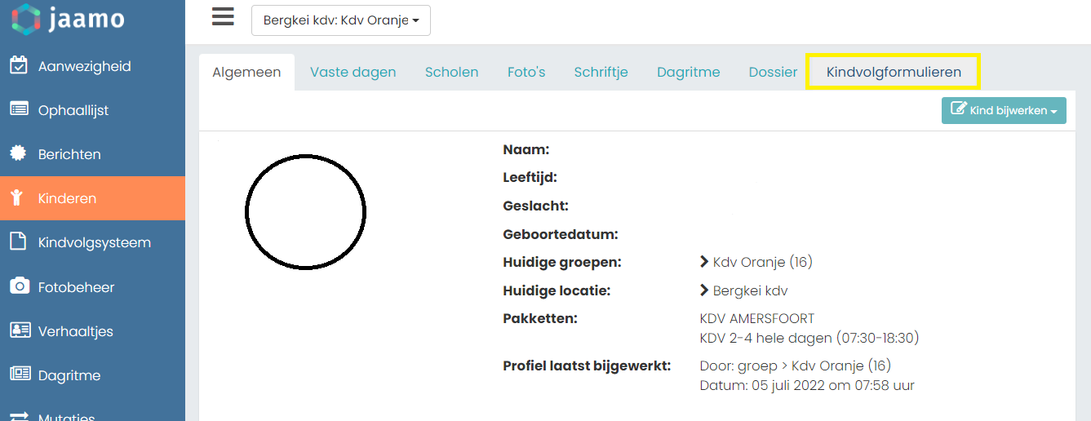

Stap 2: Zoek het formulier ‘document versturen’ (voor Kijk observaties gebruik je het formulier Uitslag Kijk! registratie – de stappen zijn verder hetzelfde) klik op de drie puntjes achter het formulier en druk op ‘invullen’

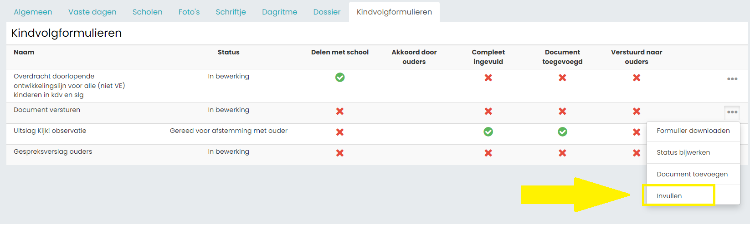

Stap 3: Vul de korte vragen in. Als je overal iets noteert zal er in het overzicht komen te staan dat het formulier volledig is ingevuld. Klik op ‘opslaan’.

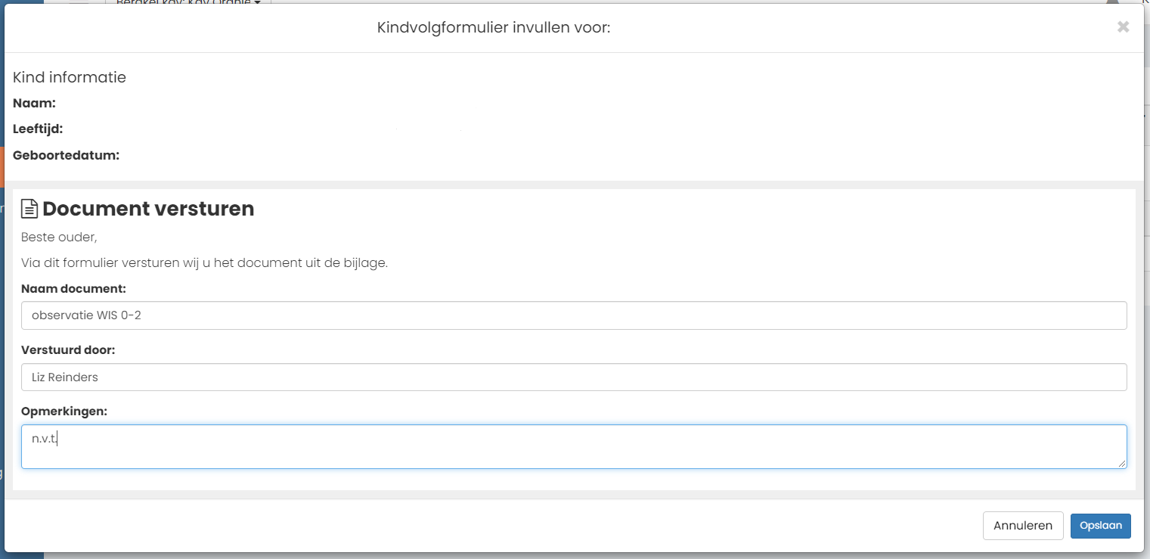

Stap 4: ga weer naar de kindvolgformulieren. Voeg het document toe door op de drie puntjes te gaan staan achter het formulier en op ‘document toevoegen’ te klikken.

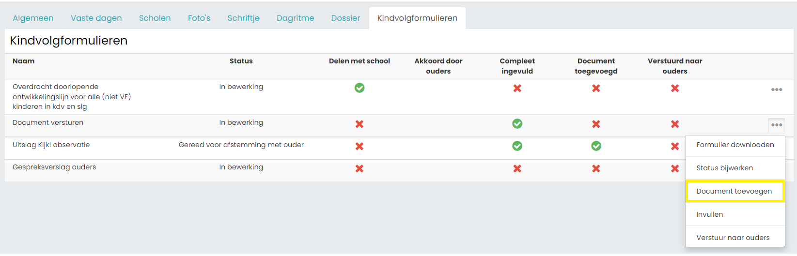

Stap 5: Er verschijnt een pop-up, kies je bestand. (momenteel kunnen er alleen pdf documenten worden meegestuurd – ik heb een vraag lopen bij Jaamo hierover)

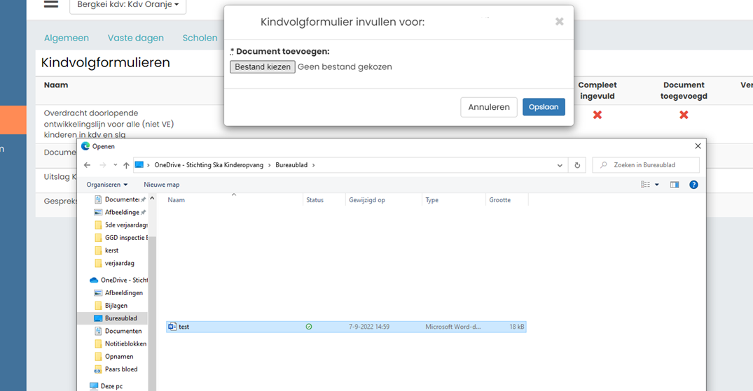

Stap 6: nu zie je een groen vinkje onder ‘document toegevoegd’. Om het document te openen klik je op de drie puntjes en klik je op ‘toegevoegd document downloaden’ Het bestand komt in de downloads map te staan.
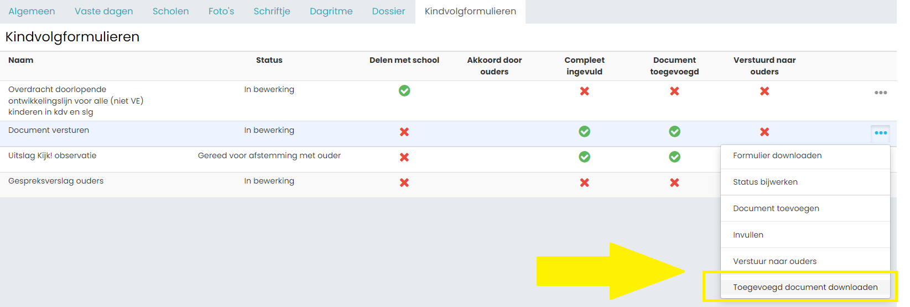

Stap 7: Als je het document ook naar de ouders wil versturen klik je op ‘verstuur naar ouders’. Zij kunnen ook het toegevoegde document downloaden.

- Kindvolgsysteem

Deze pagina geeft het overzicht van de verschillende kindvolgformulieren van de kinderen van de groep en de status van die formulieren. Bovenaan de pagina kan worden gefilterd op de naam van een kind of het soort formulier of de status. Bij de laatste twee filteropties wordt gebruik gemaakt van een dropdownmenu. Via de drie optieknoppen kunnen de gegeven antwoorden en bijbehorende score (indien van toepassing) worden bekeken.

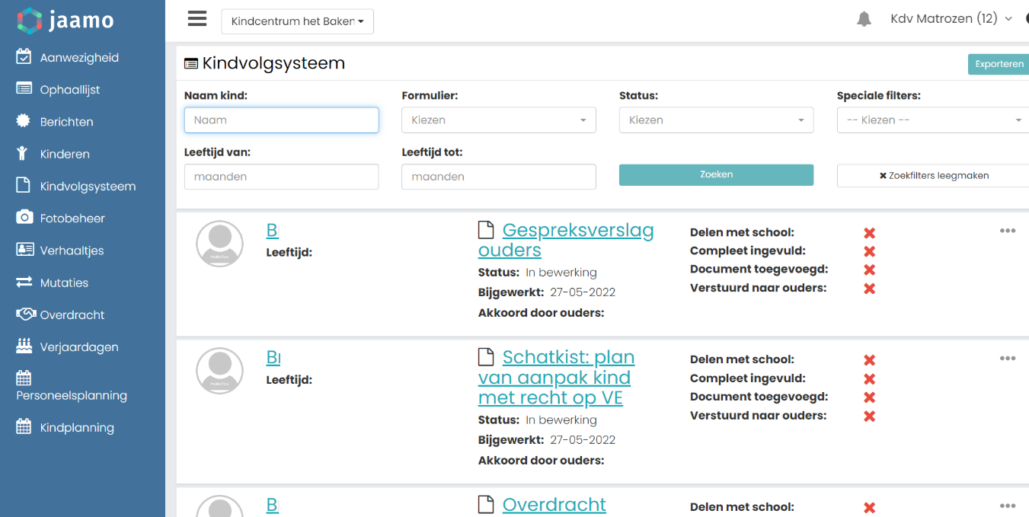

- Fotobeheer
In fotobeheer staan alle foto’s die naar het groepsportaal zijn geüpload.

Foto uploaden
Met de knop ‘foto’s uploaden’ kunnen nieuwe foto’s vanaf de tablet worden geüpload naar het groepsportaal.

Kinderen taggen aan foto
Na het uploaden van een nieuwe foto komt deze bovenaan de foto’s te staan met in de rechterbovenhoek een “0” en de drie optieknoppen. Die “0” staat voor het aantal kinderen dat aan deze foto is getagd. Via de drie optieknoppen (paarse kader in de afbeelding hieronder) kunnen kinderen aan de foto worden getagd en kan de foto worden opgeslagen. Wanneer je ook de andere groepen bovenin (zie gele kader) hebt aangevinkt, kan je ook kinderen van andere groepen taggen in de foto.
Als er meerdere kinderen in één keer mogen worden getagd, kan een vinkje worden gezet bij “Meerdere kinderen tegelijk taggen”, waarna de volgende opties worden getoond:
• Alle kinderen in groep;
• Alle vandaag aanwezige kinderen in groep.
Na het selecteren van een van deze opties verschijnen alle kinderen in beeld die aan de selectie voldoen, waarna een keuze kan worden gemaakt voor de kinderen die daadwerkelijk mogen worden getagd. Ook kan eventueel nog een tekst worden toegevoegd.

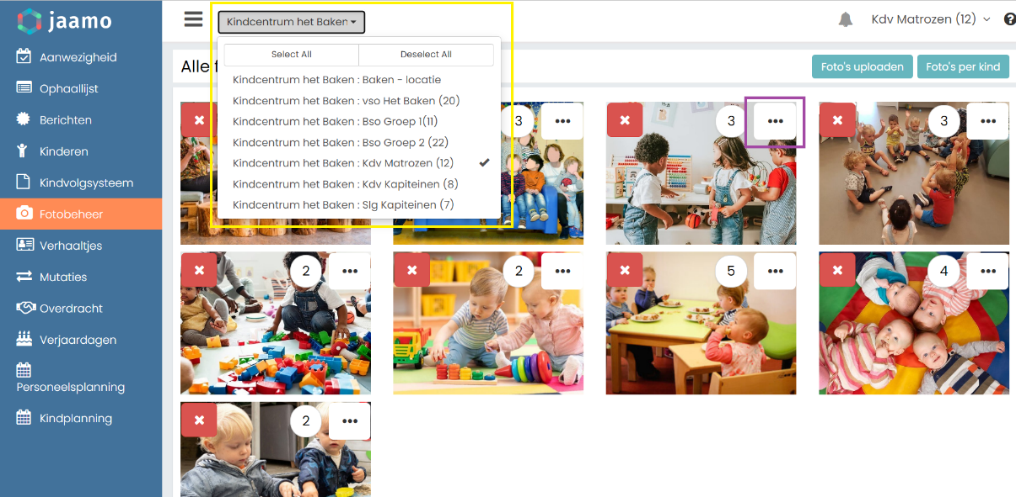

Tags aanpassen
Via de drie optieknoppen kunnen eventueel getagde kinderen ook weer verwijderd worden. Ook kunnen via deze weg extra kinderen worden getagd. Als eerder de keuze is gemaakt om één kind te taggen, dan zal eerst dit getagde kind moeten worden verwijderd voordat andere kinderen kunnen worden getagd.

Foto’s per kind
Via de knop ‘foto’s per kind’ kan een overzicht worden getoond van foto’s, gesorteerd per kind, van de afgelopen 3 maanden.

Foto verwijderen
Uit het overzicht van de foto’s kan een foto worden verwijderd uit het groepsportaal. Gebruik hiervoor het kruis . De foto wordt dan (na een waarschuwing) uit het groepsportaal verwijderd. De foto is dan ook niet meer getagd aan kinderen en verdwijnt dus ook uit het ouderportaal!

- Verhaaltjes

De module “Verhaaltjes” geeft een overzicht van alle verhaaltjes van de kinderen van de groep.

Verhaaltje toevoegen
Met de knop ‘nieuwe verhaaltjes toevoegen’ kunnen verhaaltjes worden toegevoegd voor één of meerdere kinderen tegelijk. In de pop-up kan in het dropdownmenu worden aangegeven voor welk kind het verhaaltje is, waarna de tekst kan worden geschreven en eventueel een foto worden toegevoegd. Door middel van het vinkje bij “Zichtbaar voor ouders” kan worden bepaald of het verhaal bij het opslaan gelijk zichtbaar wordt gemaakt in het ouderportaal, of dat dit nog niet het geval is.

Vanuit deze module kan ook voor meerdere kinderen tegelijk een verhaal worden geschreven, door een vinkje te zetten bij “Nieuw verhaaltje toevoegen voor meerdere kinderen tegelijk” en vervolgens een van de opties te kiezen:
• Alle kinderen in groep;
• Alle vandaag aanwezige kinderen in groep.
Na het opslaan wordt bij al die kinderen het verhaaltje toegevoegd, waarbij ook nog de keuze bestaat om het al dan niet direct zichtbaar te maken voor ouders.

Een verhaaltje voor meerdere kinderen schrijven
Wanneer je het voor alle kinderen op je groep of voor alle vandaag aanwezige kinderen op de groep wilt schrijven dan kan het als volgt: naar de module ‘verhaaltjes’ klik op nieuwe verhaaltjes toevoegen.
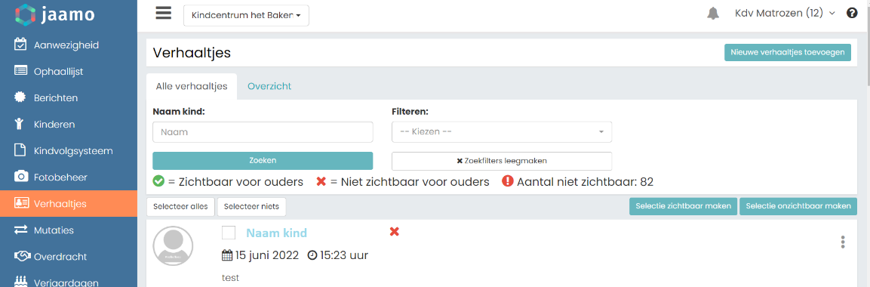

Vink aan nieuw verhaaltje toevoegen voor meerdere kinderen tegelijk kies ‘alle vandaag aanwezige kinderen in de groep’ als het verhaaltje alleen voor de vandaag aanwezige kinderen is. Of voor ‘alle kinderen in de groep’ als het verhaal ook voor kinderen is die er vandaag niet zijn. Schrijf je verhaal en klik op opslaan.
Een verhaaltje schrijven voor een paar van de kinderen
Als je het voor een paar van de vandaag aanwezige kinderen wilt schrijven is het mogelijk, maar met een kleine omweg. Ga naar de module ‘verhaaltjes’ klik op nieuwe verhaaltjes toevoegen. Vink aan nieuw verhaaltje toevoegen voor meerdere kinderen tegelijk kies ‘alle vandaag aanwezige kinderen in de groep’ als het verhaaltje alleen voor (een paar) van de vandaag aanwezige kinderen is. Vink het ‘zichtbaar voor ouders’ uit en schrijf je verhaal en klik op opslaan. Je komt weer in de module verhaaltje en kan de vakjes voor de namen van de kinderen waar je het verhaaltje over hebt geschreven aanvinken en op ‘selectie zichtbaar maken’ klikken. De verhaaltjes die je niet gaat versturen kan je verwijderen door op de optieknop (de driepuntjes helemaal rechts achter een naam) te klikken en dan verwijderen aan te geven. We gaan nog kijken of het mogelijk is om deze functie te versimpelen.

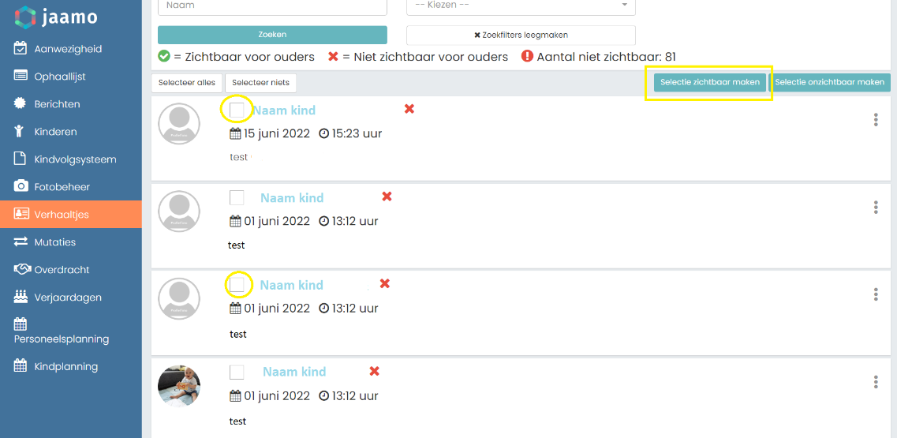

Denk bij het schrijven van een verhaaltje aan de verschillende ontwikkelingsgebieden. Door specifiek naar een gebied te kijken en daar iets over te zeggen laat je zien dat jij met een pedagogische bril naar het kind kijkt.

Je kan kijken naar:
- Betrokkenheid en Basiskenmerken (=algemeen welbevinden)
- Omgaan met zichzelf en anderen
- Zelfredzaamheid = zelluf doen
- Spelontwikkeling
- Cognitieve ontwikkeling (incl. geletterdheid en ontluikende gecijferdheid)
- Spraak en taalontwikkeling
- Motoriek (groot en klein)
- Creatieve ontwikkeling (tekenontwikkeling)

Het ritme van de dag aan ouders communiceren
Bij kinderen van 0 tot 1 jaar laten we de ouders elke dag weten wanneer en wat hun kindje heeft gegeten/gedronken, wat de slaaptijden zijn en of er poepluiers zijn geweest. Dit schrijf je op in het schriftje van het kind op de manier zoals beschreven staat in hoofdstuk 5 onder schriftje.
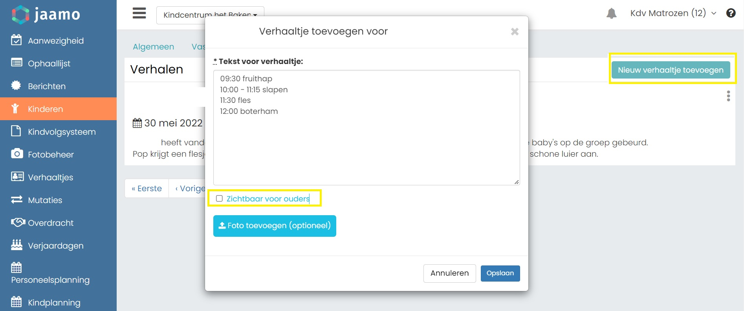

Zo kan je, totdat er een tijdspad is, in Jaamo het gevoerde dagritme van een baby noteren.

Rond 12:00 uur en rond 17:00 uur* kun je alle verhaaltjes van de kinderen ‘zichtbaar maken voor de ouders’ vanuit de module verhaaltjes. Zo hebben de ouders halverwege de dag een update en aan het einde van de dag een overzicht van het hele ritme van die dag. Elke keer wanneer je een update wilt toevoegen aan het verhaaltje, kun je de stappen volgen die hieronder bij ‘verhaaltjes bewerken’ staan beschreven.
*of wat jullie op locatie/met ouders afpreken

Verhaaltjes bewerken
Vanuit het tabblad “Alle verhaaltjes” kunnen alle verhalen per stuk worden bijgewerkt, ongeacht of het verhaaltje voor meerdere kinderen tegelijk was aangemaakt. Dit kan via de drie optieknoppen op de regel van het kind helemaal rechts en “Bijwerken”. Let op: Na het opslaan van een verhaal voor meerdere kinderen is het niet mogelijk dit verhaal in één keer bij alle kinderen bij te werken.

Verhaaltjes (on)zichtbaar maken voor ouders
Let erop dat het vinkje om het verhaaltje zichtbaar te maken aan ouders standaard aan staat! Als het verhaaltje pas op een later moment zichtbaar mag worden, dient dit vinkje voor het opslaan te worden uitgezet. In het overzicht van de verhaaltjes staat naast de naam van het kind een groen vinkje of rood kruis, wat aangeeft of het verhaal wel of niet zichtbaar is in het ouderportaal. Vanuit ditzelfde overzicht kunnen meerdere verhaaltjes tegelijk (on)zichtbaar worden gemaakt. Selecteer hiervoor de juiste kinderen, eventueel met de knoppen en kies vervolgens voor een van de opties ‘selectie zichtbaar maken’ of ‘selectie onzichtbaar maken’. Met de knop “Selectie onzichtbaar maken” kunnen eerder zichtbaar gemaakte verhaaltjes weer worden verborgen zodat ouders deze niet kunnen zien. Vanuit het groepsportaal kunnen deze op een later moment alsnog zichtbaar worden gemaakt.

Overzicht verhaaltjes
In het tabblad “Overzicht” wordt weergegeven voor welk kind wanneer voor het laatst een verhaal is gemaakt of foto getagd. Let op: het gaat bij de verhaaltjes niet alleen om zichtbaar gemaakte verhalen, maar ook om onzichtbare verhalen.

- Mutaties

In de module “Mutaties” worden de wijzigingen in plaatsing getoond voor de kinderen in de groep. De wijzigingen worden per maand weergegeven en door middel van de dropdownmenu’s en de knoppen kan de juiste maand worden geselecteerd op de bekijken.

Deze mutaties betreffen:
• Kinderen die starten in de groep (ook doorplaatsingen uit andere groep);
• Kinderen met een wijziging in de plaatsing (dag erbij of eraf);
• Kinderen die stoppen in de groep (ook doorplaatsingen naar andere groep).

Let op: Jullie zullen geen stamkaarten en wijzigingen meer per mail ontvangen vanuit Klantadvies. Maak dus afspraken op locatie over het bijhouden van de mutaties.

- Overdracht

De module “Overdracht” is bedoeld voor overdracht van informatie binnen een groep, bijvoorbeeld voor de collega’s die de volgende dag op de groep werken.

Overdracht maken
Door middel van de knop ‘nieuwe overdrachtnotitie toevoegen’ kan een nieuwe overdrachtsnotitie worden gemaakt. Bij het bericht kan je aangeven wie het geschreven heeft. De namen waar je uit kan kiezen zijn gebaseerd op de personeelsplanning van de groep. Na het opslaan verschijnt de nieuwste notitie bovenaan de lijst met overdrachtsnotities. Met de drie optieknoppen kan de notitie eventueel worden bijgewerkt.

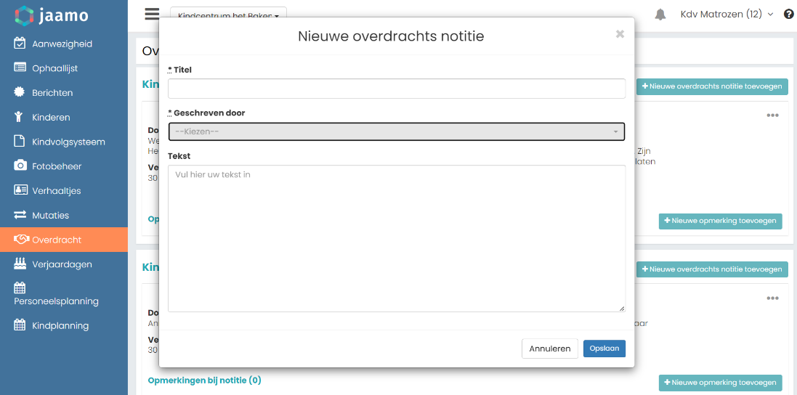

Opmerking toevoegen aan overdracht
Aan de bestaande overdrachtsnotitie kan een opmerking worden toegevoegd door op de knop te klikken. Er verschijnt onder de oorspronkelijke notitie een veld om een opmerking te plaatsen, schrijf ook hierbij weer je naam onder je bericht. Na het opslaan komt bij de notitie te staan dat er een opmerking aan is toegevoegd . Deze kan vervolgens in beeld worden gebracht door op die tekst te klikken.

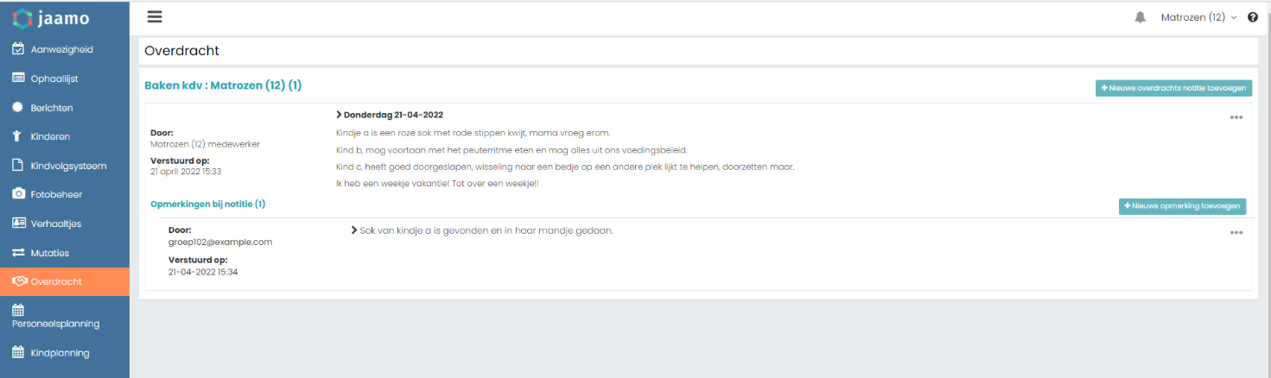

Overdracht of opmerking verwijderen
Een overdrachtsnotitie of opmerking bij de notitie kan worden verwijderd door via de drie optieknoppen te kiezen voor “Verwijderen”.

Overdracht van andere groepen lezen
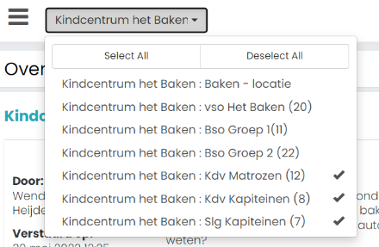
Door bovenaan onder kindcentrum meerdere groepen aan te vinken kan je ook de overdracht van andere groepen lezen.

De overdrachten van de verschillende groepen verschijnen onder elkaar.
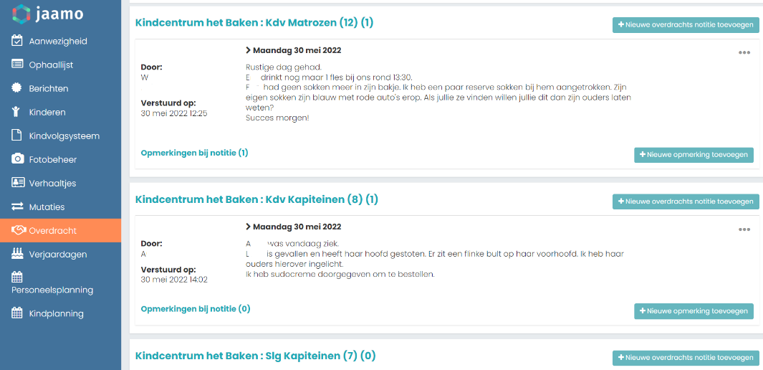

- Personeelsplanning

De personeelsplanning is alleen door de backoffice te bewerken. Binnen het groepsportaal is voor de optie ‘alleen lezen’ gekozen. In de handleiding van het medewerkers portaal wordt ook de personeelsplanning uitgelegd.

De personeelsplanning in het groepsportaal dient de komende tijd vooral om te zien wie er welke dienst draait. De overige opties komen in een later stadium aan bod en zullen op dat moment worden uitgelegd.
Ook bij deze module kan je de planning zien van alle groepen die je bovenaan hebt aangevinkt

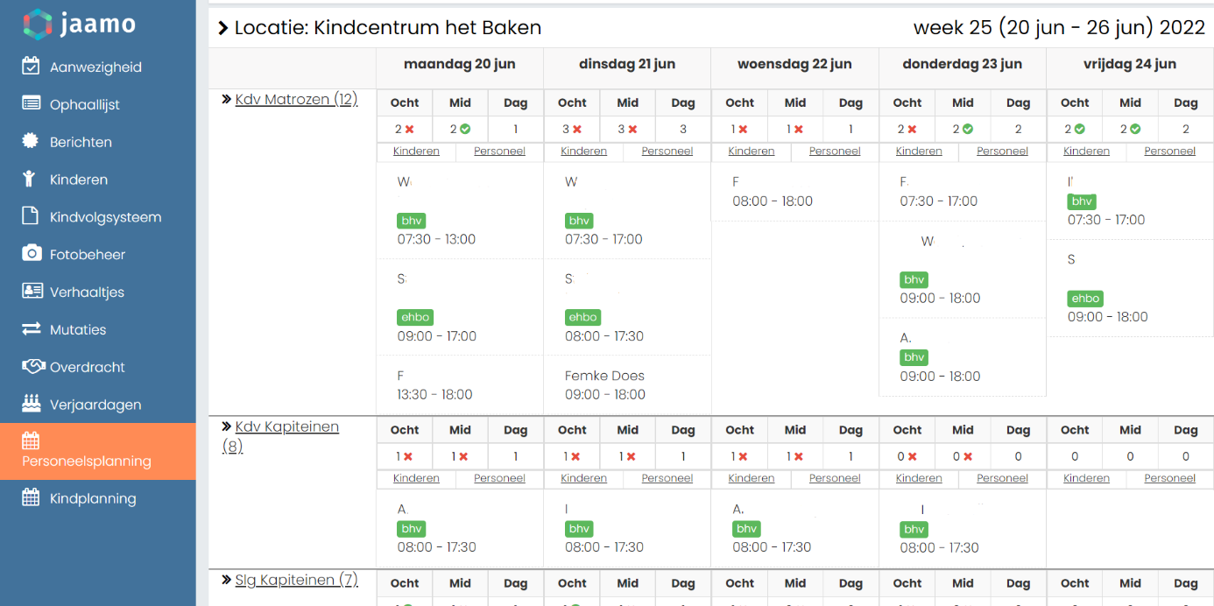
Overzicht personeelsplanning

Bijlage 1: Stroomschema notitie
Maak gebruik van het volgende schema om te vinden waar je welke notitie kunt schrijven

